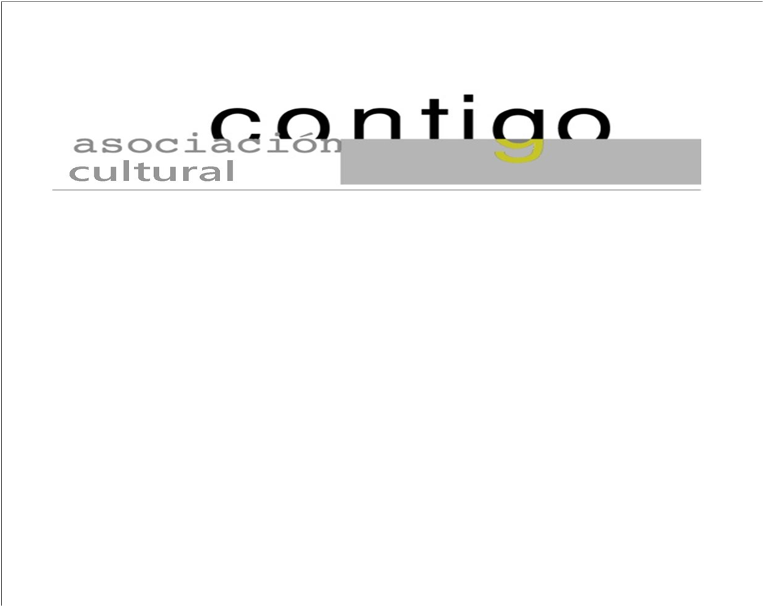
Año XXIII

Jueves, 2 de mayo de 2024 – Hora: 19,45 H

Iglesia Parroquial Santa María de Noreña
Cita con la Música Coral
Centenario de Siero Musical
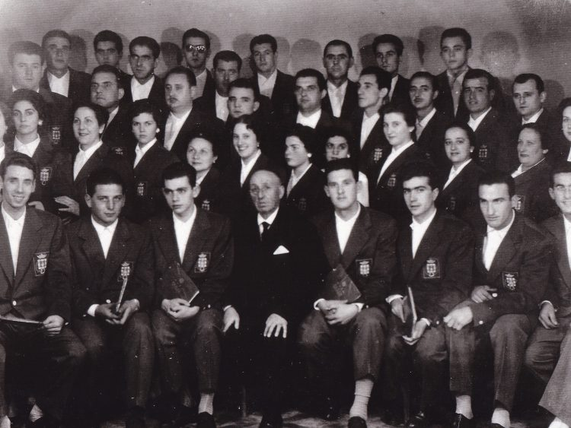
Primer Orfeón Siero Musical

Participantes:
Orfeón Siero Musical
Orfeón Condal de Noreña
Banda de Gaitas de Noreña

216 años después Noreña vivirá otro 2 de mayo

Colaboran:




